Сайт Visual Statistics (визуальные статистики).

При открытии сайта Вас встречает понятный красивый интерфейс.

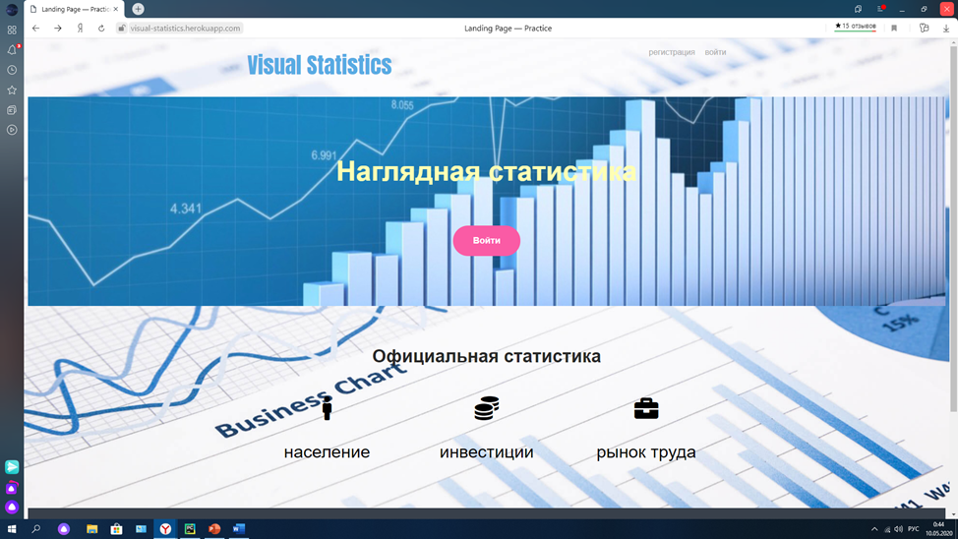

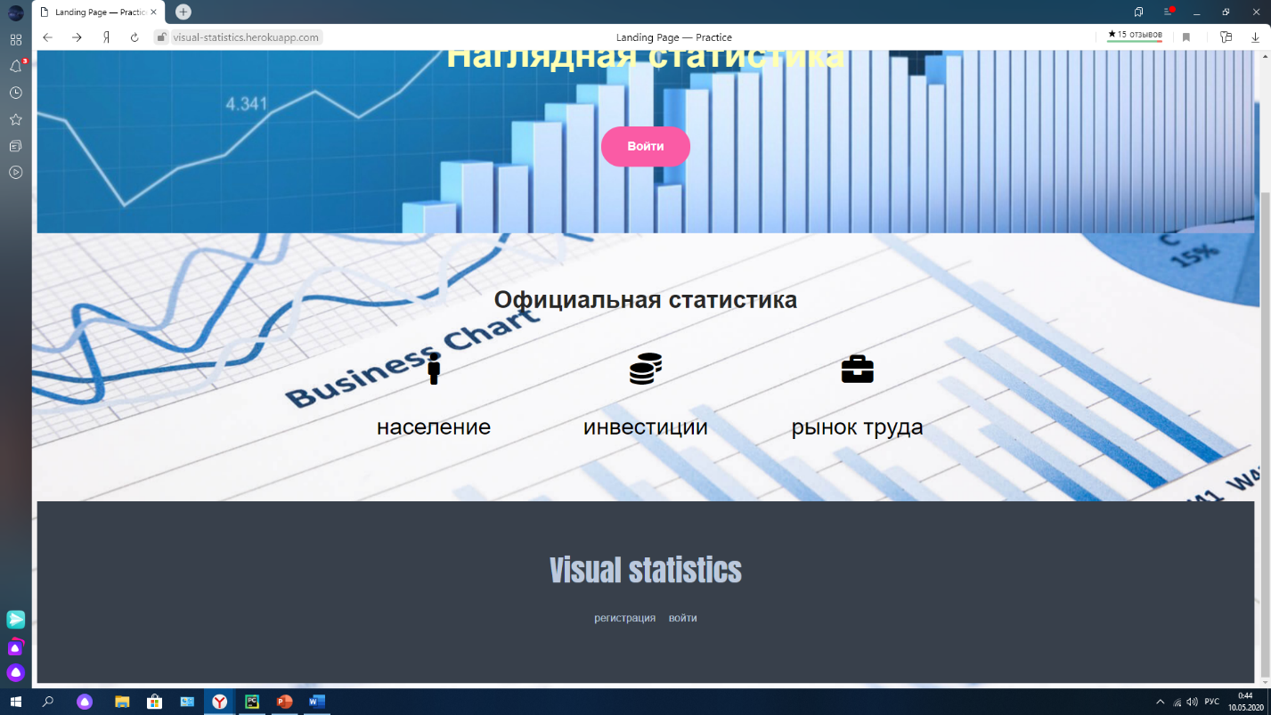

Чтобы совершить вход, Вам необходимо пройти регистрацию. Все зарегистрированные аккаунты хранятся в базе данных, поэтому невозможно зарегистрировать один и тот же аккаунт дважды.

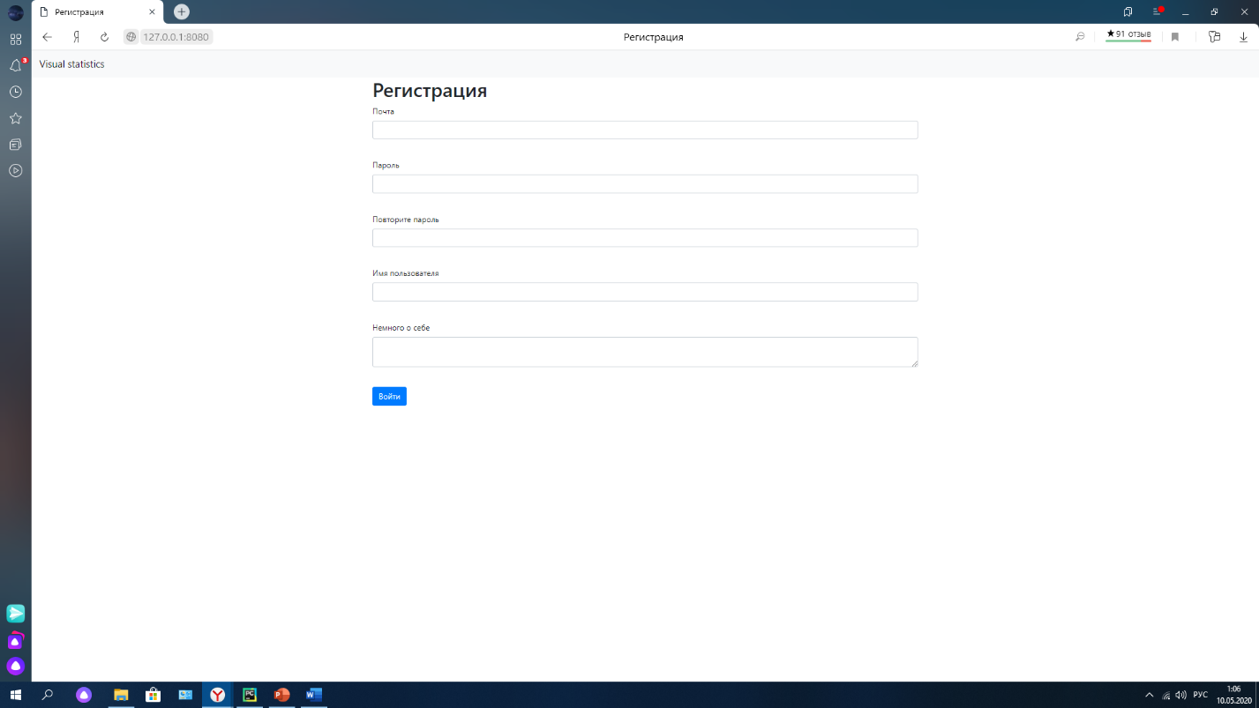

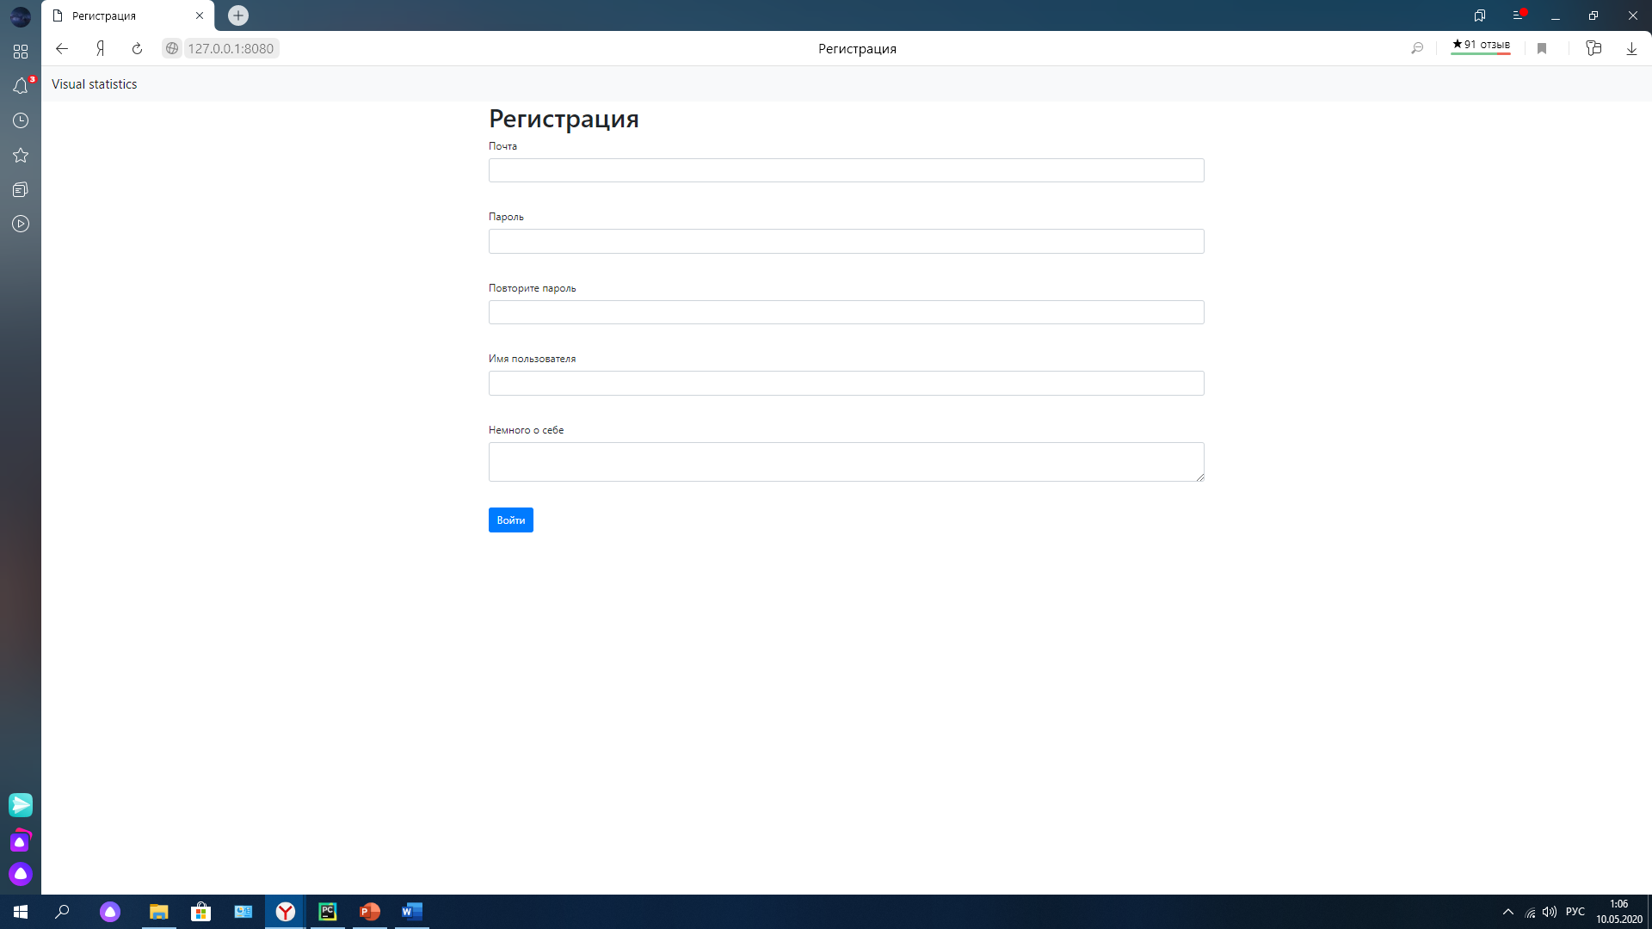

Если же Вы уже зарегистрированный пользователь, необходимо совершить вход. Это можно сделать, нажав на яркую кнопку “Войти” по середине, или на аналогичную надпись в правом верхнем углу, или снизу.

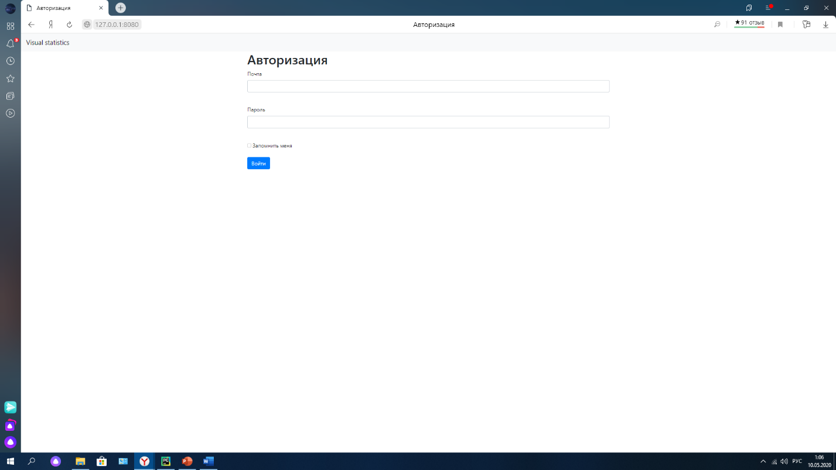

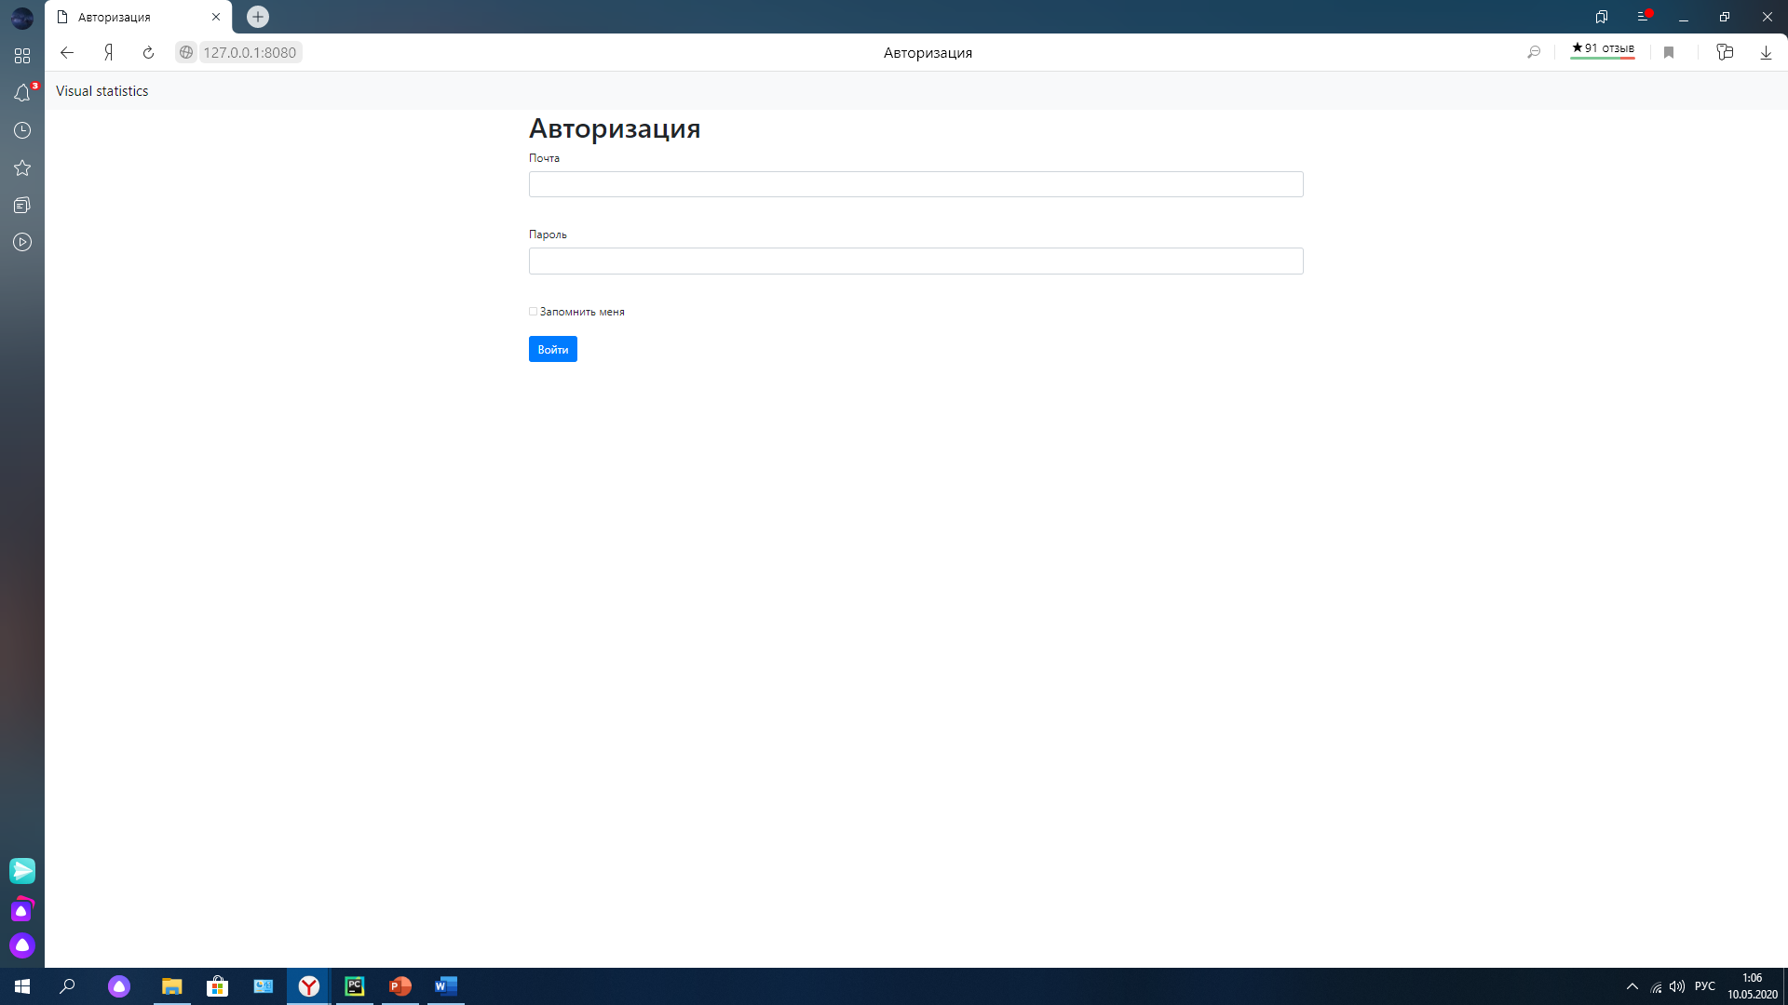

При авторизации можно подключить функцию “Запомнить меня”, тогда Вам не придётся каждый раз заново вводить свои данные.

Далее открывается возможность переходить по ссылкам и посмотреть графики на тему населения, инвестиций и рынка труда, а также прочитать пару актуальных фактов на эти темы.

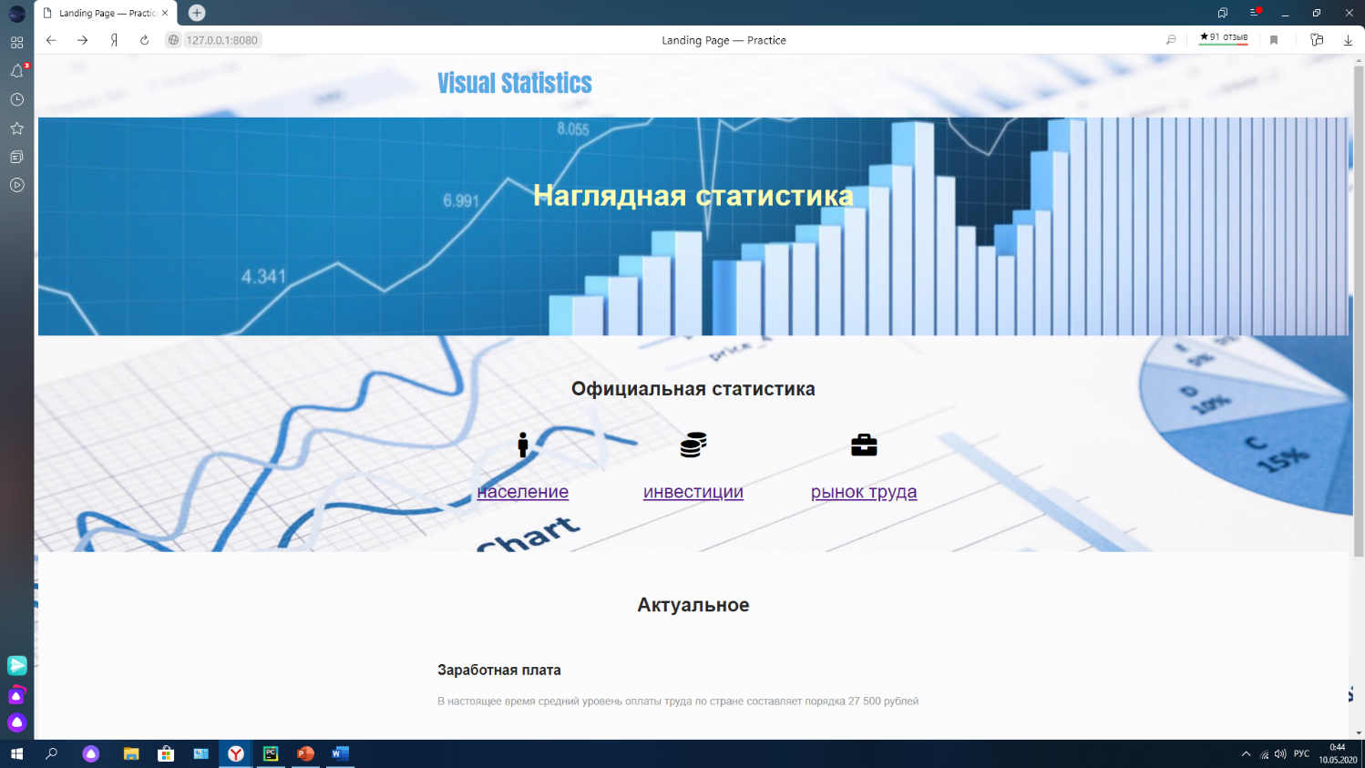

Каждый раздел может показать статистику по России в общем, а также по Москве и Тульской области.

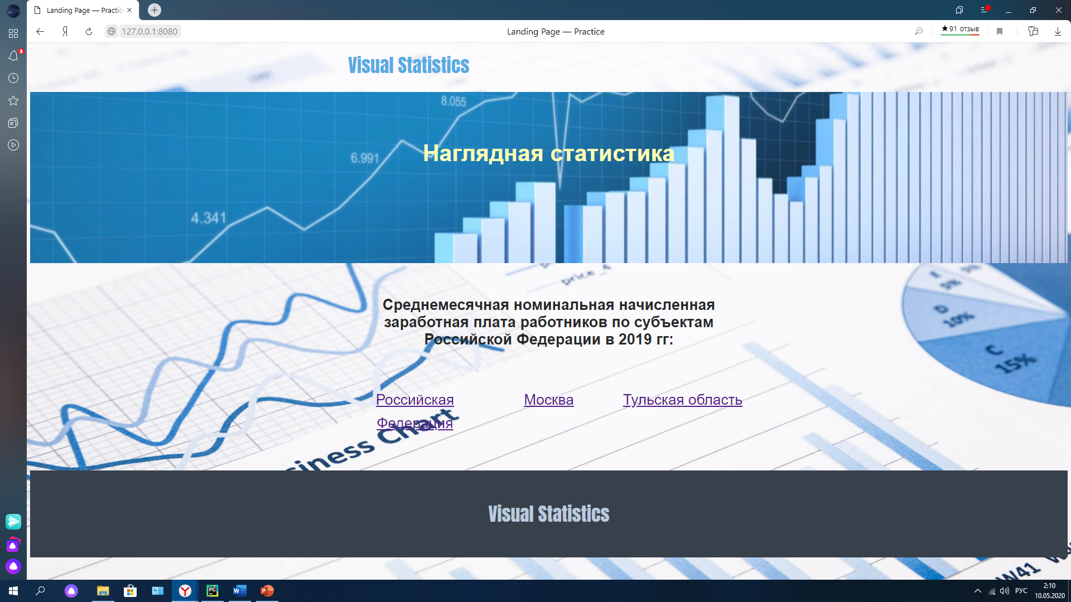

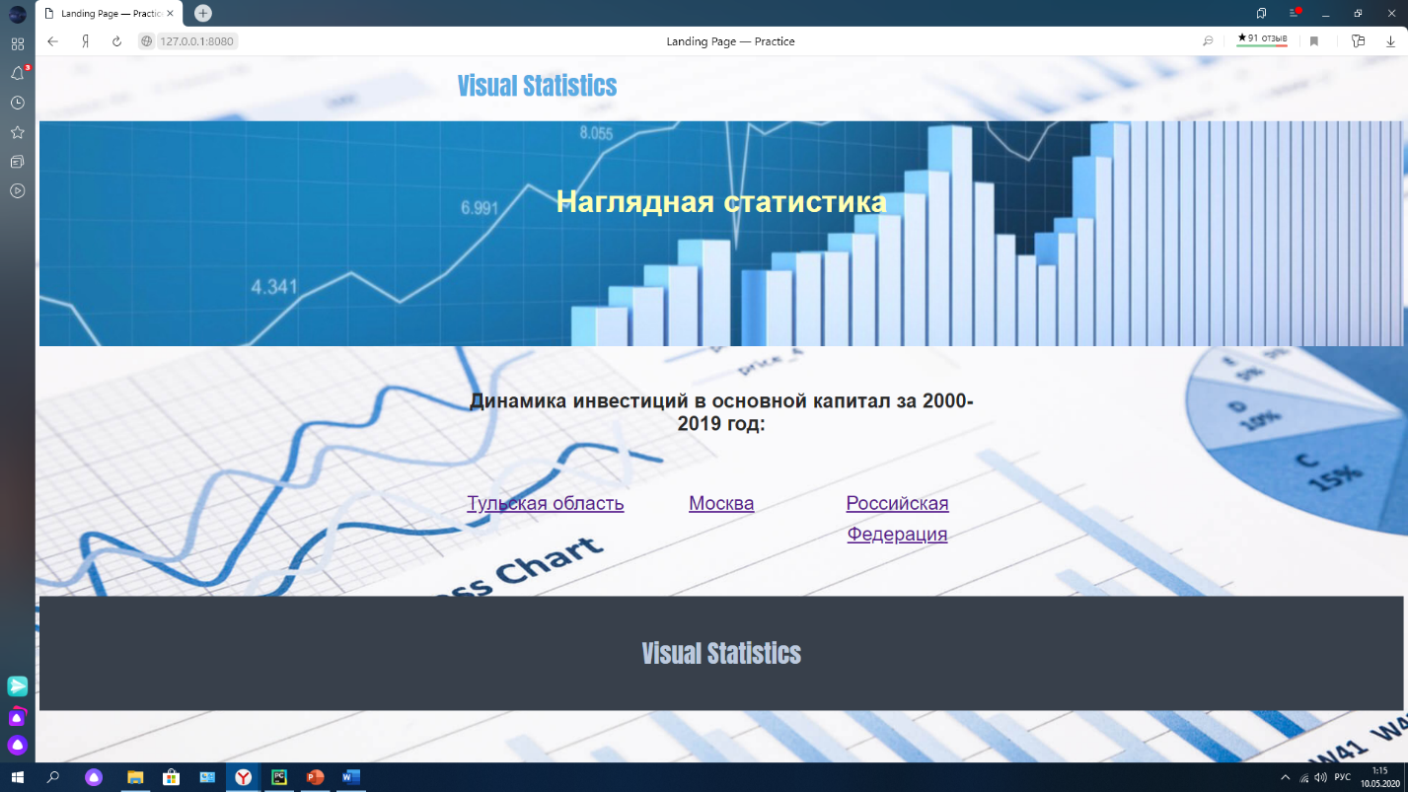

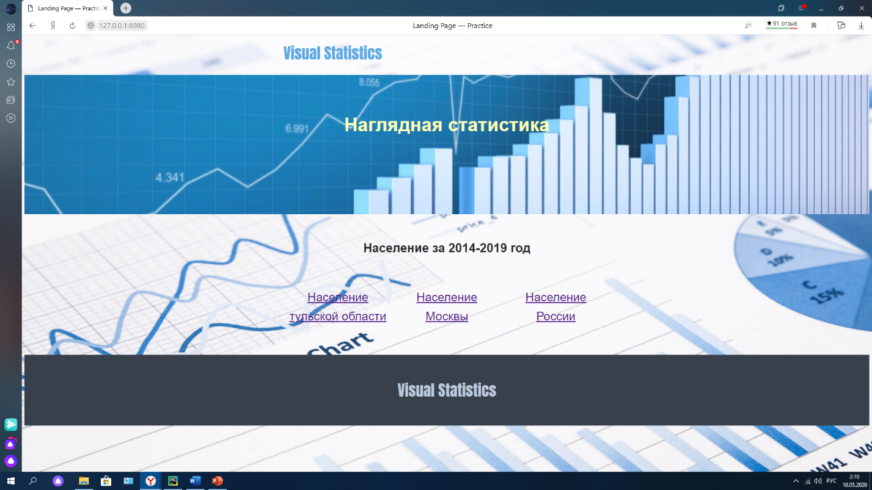

Нажав на любой из разделов, Вы получаете наглядную картинку изменений положения дел по выбранной теме за последние года.

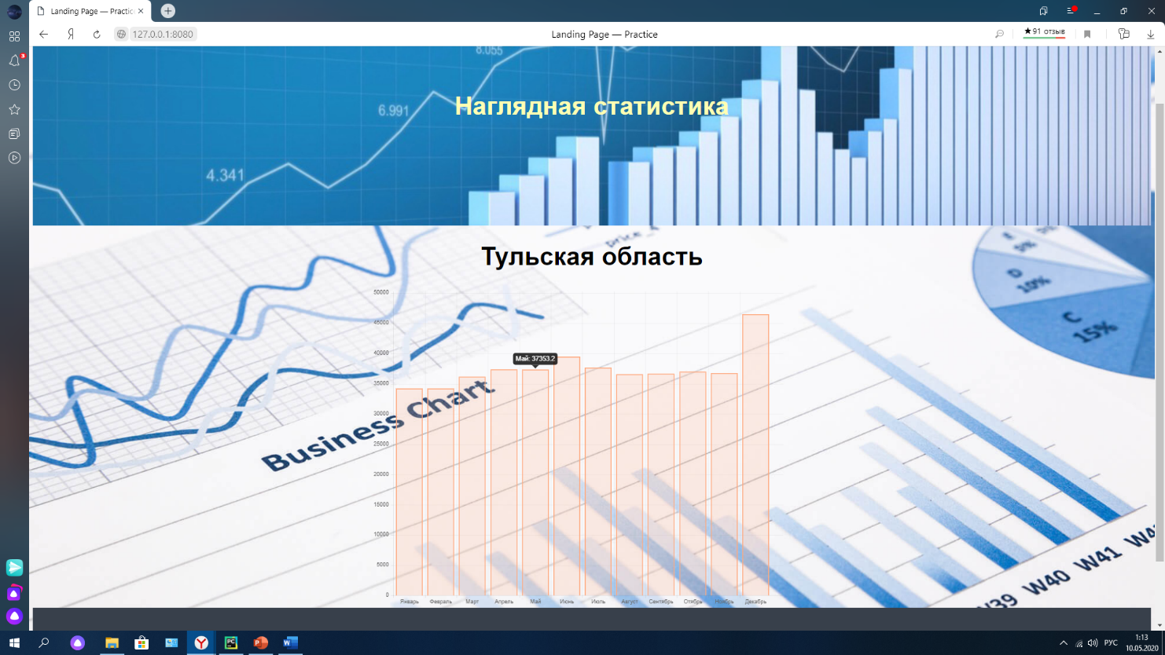

Вся информация визуализирована и представляется пользователю через подобные диаграммы. Подведя курсор к любому столбцу, Вы можете увидеть появляющийся ярлык, на котором продублирована информация о соответствующем столбике.

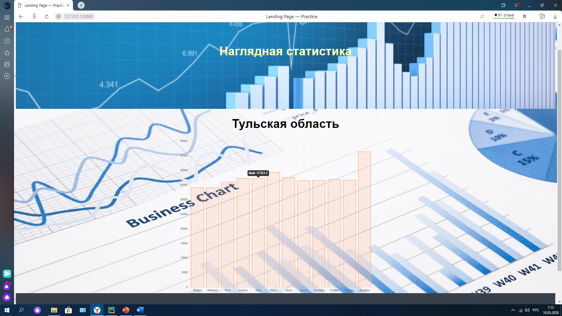

При закрытии сайта, Вы автоматически выходите из аккаунта, только если не была нажата функция “Запомнить меня”.

Проект также находится в облаке Heroku. Ссылка на Heroku: <https://dashboard.heroku.com/apps/visual-statistics/deploy/github>